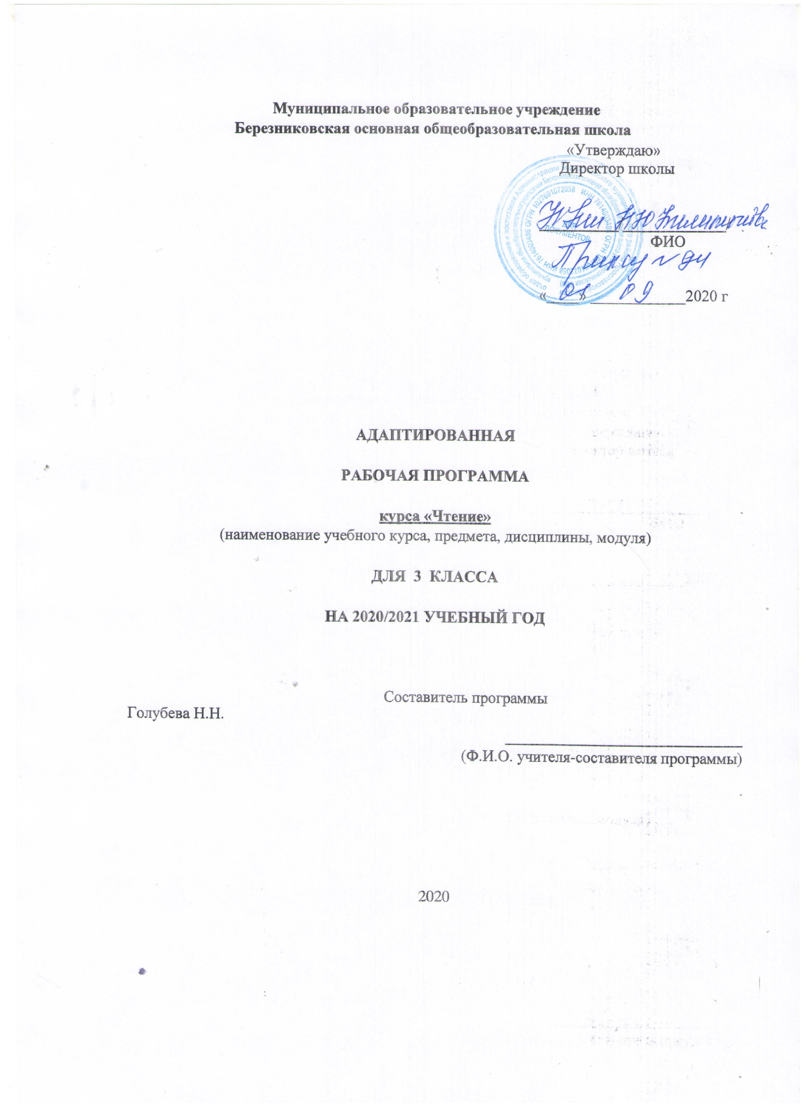

Пояснительная записка
Адаптированная рабочая программа по чтению составлена на основе следующих нормативных документов:

- Федерального Закона от 29 декабря 2012 г. №273-ФЗ «Об образовании в Российской Федерации»;
- Федерального государственного образовательного стандарта основного общего образования (утвержден приказом Минобрнауки России приказом Министерства образования и науки Российской Федерации «17» декабря 2010 г. № 1897);
- Приказ Министерства просвещения Российской Федерации от 20.05.2020 г. № 254 "Об утверждении федерального перечня учебников, допущенных к использованию при реализации имеющих государственную аккредитацию образовательных программ начального общего, основного общего, среднего общего образования организациями, осуществляющими образовательную деятельность"
- Основной образовательной программы основного общего образования МОУ Березниковской ООШ

Адаптированная рабочая программа по чтению составлена на основе авторской программы и учебника С. Ю. Ильина, А. К. Аксенова «Чтение» для 3 класса специальных (коррекционных) общеобразовательных учреждений VIII вида

Цель :
социализация личности умственно отсталого ребенка, коррекция и развитие речемыслительных способностей детей, формирование эмоционального отношения к действительности и нравственных позиций поведения.
Задачи:
- воспитание у детей интереса к уроку чтения и к чтению как процессу;
- формирование у них техники чтения: правильного (без искажения звукового состава слов и с правильным ударением) и выразительного чтения, обеспечение постепенного перехода от чтения по слогам к чтению целым словом;
- формирование у детей навыков сознательного чтения: читать доступный пониманию текст вслух, шепотом, а затем и про себя. Осмысленно воспринимать содержание прочитанного, сопереживать героям произведения, давать оценку их поступкам во время коллективного анализа;
- развитие у них умения общаться на уроке чтения: отвечать на вопросы учителя, спрашивать одноклассников о непонятных словах, делиться впечатлениями о прочитанном, дополнять пересказы текста, рисовать к тексту словесные картинки, коллективно обсуждать предполагаемый ответ.
- Специальная задача коррекции речи, мышления и правописания обучающихся с ограниченными возможностями здоровья является составной частью учебного процесса и решается при формировании у них знаний, умений и навыков, воспитания личности.
- Программа составлена с учетом уровня обученности воспитанников, максимального развития познавательных интересов, индивидуально-дифференцированного к ним подхода. Поэтому в целях максимального коррекционного воздействия в содержание программы включен учебно-игровой материал, коррекционно-развивающие игры и упражнения, направленные на повышение интеллектуального уровня обучающихся.

Место учебного предмета в учебном плане
Данная рабочая программа предусматривает изучение предмета чтение в количестве 136 часов в год (34 учебные недели).
Планируемые результаты

Личностные результаты: - принимать образ «хорошего ученика»; - уметь самостоятельно отвечать за свои поступки; - выполнять правила личной гигиены; - уметь самостоятельно адаптироваться в окружающем мире.
Предметные результаты связаны с овладением обучающимися содержанием каждой образовательной области и характеризуют достижения обучающихся в усвоении знаний и умений, способность их применять в практической деятельности.
Предметные результаты:
- осознанно и правильно читать текст вслух целыми словами после работы над ним под руководством учителя;
- трудные по смыслу и по слоговой структуре слова читать по слогам;
- отвечать на вопросы по прочитанному;
- высказывать свое отношение к поступку героя, событию;
- пересказывать содержание прочитанного;
- устно рассказывать на темы, близкие интересам учащихся.

Метапредметные:
- осознание себя как ученика, заинтересованного посещением школы, обучением, занятиями, как члена семьи, одноклассника, друга;
- способность к осмыслению социального окружения, своего места в нем, принятие соответствующих возрасту ценностей и социальных ролей;
- положительное отношение к окружающей действительности, готовность к организации взаимодействия с ней и эстетическому ее восприятию;
- целостный, социально ориентированный взгляд на мир в единстве его природной и социальной частей;
- самостоятельность в выполнении учебных заданий, поручений, договоренностей;
- понимание личной ответственности за свои поступки на основе представлений об этических нормах и правилах поведения в обществе;
- готовность к безопасному и бережному поведению в природе и обществе.
Коммуникативные:
вступать в контакт и работать в коллективе (учитель – ученик, ученик – ученик, ученик – класс, учитель класс). Обращаться за помощью и принимать помощь;
- использовать принятые ритуалы социального взаимодействия с одноклассниками и учителем;
- договариваться и изменять свое поведение с учетом поведения других участников спорной ситуации.
Регулятивные:
- входить и выходить из учебного помещения со звонком
- ориентироваться в пространстве класса (зала, учебного помещения);
- адекватно использовать ритуалы школьного поведения (поднимать руку, вставать и выходить из-за парты и т. д.);
- работать с учебными принадлежностями и организовывать рабочее место под руководством учителя;
- принимать цели и произвольно включаться в деятельность, следовать предложенному плану и работать в общем темпе;
- активно участвовать в деятельности, контролировать и оценивать свои действия и действия одноклассников;
- соотносить свои действия и их результаты с заданными образцами, принимать оценку деятельности, оценивать ее с учетом предложенных критериев, корректировать свою деятельность с учетом выявленных недочетов;
- передвигаться по школе, находить свой класс, другие необходимые помещения.
Познавательные:
- выделять существенные, общие и отличительные свойства предметов;
- устанавливать видородовые отношения предметов;
- называть, характеризовать предметы по их основным свойствам (цвету, форме, размеру, материалу); находить общее и различие с помощью учителя;
- делать простейшие обобщения, сравнивать, классифицировать на наглядном материале;
- пользоваться знаками, символами, предметами заместителями;
- читать;
- наблюдать под руководством взрослого за предметами и явлениями окружающей действительности;
- работать с информацией (понимать изображение, текст, устное высказывание, элементарное схематическое изображение, таблицу, предъявленные на бумажных и электронных и других носителях.

Особенностью организации учебного процесса по данному предмету является: непрерывная повторяемость полученных знаний, возвращение к ним на последующих уроках, использование этих знаний в иных связях и отношениях, включение в них новых знаний, а следовательно, их углубление и совершенствование.
Успех в обучении чтению обучающихся класса зависит, с одной стороны от учета трудностей и особенностей овладения ими знаний, а с другой – от учета их потенциальных возможностей. Состав класса разнороден, поэтому трудности и потенциальные возможности каждого обучающегося своеобразны. В данном курсе имеет место дифференциация учебных требований к разным категориям обучающихся по их обучаемости.
Содержание и тематическое планирование предмета.

№ п п/п | Тема раздела | Кол-во часов | Содержание тем учебного предмета.
1 | Здравствуй, школа! | 7 ч | «Сентябрь», «Весёлая улица», «Первое сентября», «Завтра в школу», «Пятерки», «Котенок хочет в школу», «Кто лучшим будет», «Обида», «Наша учительница», школьные загадки.
2 | Осень наступила… | 11 ч | «Осень», «Последний лист», «Осень. Обсыпается весь наш бедный сад…», «Сентябрь на дворе», «Воробей», «Лето на веревочке», «Улетают, улетели…», «Ворона и синица», «За кормом для птиц», «В октябре», «Страшный невидимка», «Осень наступила», «Сказка об осеннем ветре», «Доскажи словечко» (Осенние загадки), Проверь себя.
3 | Учимся трудиться | 14 ч | «Все для всех», «Работа», «Мои помощники», «Бабушка и внучка», «Повара», «Сюрприз», «Маргаритка», «Пуговица», «Портниха», «Как я помогал маме мыть пол», «Как Алешке учиться надоело», «Чем пахнут ремесла», Проверь себя!
4 | Ребятам о зверятах. | 14 ч | «Лисята», «Лисица и ёж», «Ёж», «Заяц», «Материнская забота», «Белек», «Пин и Гвин», «Галка», «Куринный воспитанник», «Добрый волк», «Живая шляпа», «Котята», «Кошкин щенок», «Сердитый дог Буль», Проверь себя!
5 | Чудесный мир сказок | 10ч | «Лиса и журавль», «Храбрый баран», «Лиса и тетерев», «Овечка и волк», «Медведь и пчелы», «Тигр и лиса», «Лиса и куропатка», «Куцый хвост», «Глупый котенок», Проверь себя!
6 | Зимушка - зима | 25 ч | «Ой ты, зимушка-зима!», «Заяц, Косач, Медведь и Дед Мороз», «Декабрь», «Как ёлку наряжали», «В новогоднюю ночь», «Как Дед Мороз сделал себе помощников», «Такой вот герой».
7 | Так нельзя, а так можно | 14 ч | «Снегирь и синичка», «Дельный совет», «Косточка», «Праздничный стол», «За игрой», «Бревно», Лесные доктора».
8 | Весна в окно стучится | 19 ч | «Зима недаром злится», «Весенняя песня», «Сосулька», «Тихо-тихо», «Лицом к весне», «Ледоход», «Сон медвежонка».
9 | Веселые истории | 6 ч | «Перепутаница», «»Эхо», «Волшебный барабан», «Шишки», «Портрет», «»Булочная песенка».
10 | Родина любимая | 8 ч | «Скворец на чужбине», «Наше Отечество», «Флаг России», «Песня», «День Победы», «Страшный клад», «Тульские пряники».
11 | Здравствуй, лето! | 8 ч | «Что такое лето?», «Что сказала бы мама?», «Земляника», «Куда исчез гриб?», «Ёж спаситель», «Жарко», «Верное время», Доскажи словечко (летние загадки) Проверь себя!
 | Итого | 136ч

Планируемые результаты на конец учебного года:
Минимальный уровень:
- осознанное и правильное чтение текста вслух по слогам и целыми словами;
пересказ содержания прочитанного текста по вопросам;
- участие в коллективной работе по оценке поступков героев и событий;
- выразительное чтение наизусть 5-7 коротких стихотворений.
Достаточный уровень:
- чтение текста после предварительного анализа вслух целыми словами (сложные по семантике и структуре слова ― по слогам) с соблюдением пауз, с соответствующим тоном голоса и темпом речи;
- ответы на вопросы учителя по прочитанному тексту;
- определение основной мысли текста после предварительного его анализа;
чтение текста молча с выполнением заданий учителя;
- определение главных действующих лиц произведения; элементарная оценка их поступков;
- чтение диалогов по ролям с использованием некоторых средств устной выразительности (после предварительного разбора);
- пересказ текста по частям с опорой на вопросы учителя, картинный план или иллюстрацию;
- выразительное чтение наизусть 7-8 стихотворений.

Методическое обеспечение

Учебник С. Ю. Ильина, А. К. Аксенова «Чтение» для 3 класса специальных (коррекционных) общеобразовательных учреждений VIII вида (М., «Просвещение», 2016 г).
Методические рекомендации к учебнику.
Интернет ресурсы.

